Környezeti állapotértékelés és beszámoló Gyál Város Környezetvédelmi Fenntarthatósági Programjának megvalósulásáról

A beszámoló időszaka:
2021-2023. évek eredményei

A beszámoló készítéséért felelős:
Gyál Város Önkormányzata

A beszámolót készítette:
Pannon Natura Kft. (1112 Budapest, Törcsvár u. 16.)

Készült:
2024. március

Tartalomjegyzék
Bevezetés 3
Természetvédelem 4
Gyáli-erdők Természetvédelmi Terület 4
Jálics-domb Természetvédelmi Terület 5
Millenniumi park Természetvédelmi Terület 5
Zöldfelület- és épített környezet állapota 7
Gyáli Faültetési Program 7
Zöldfelületi beruházások 8
Víztorony melletti park 8
Bartók iskola melletti park 9
Árpád téri játszótér 9
Kálvin tér 10
Gyál vasútállomás környezetének fejlesztése 10
Utak, parkok, játszóterek üzemeltetése 10
Útfelújítások 10
A helyi környezet védelme 11
Zaj- és rezgésvédelmi helyzet 12
Közlekedési zaj és zajterhelés vizsgálat 13
Levegőminőség 13
Levegőtisztaságvédelmi vizsgálat 13
Klímavédelem 14
Gyáli Klímastratégiai Program 14
Vízgazdálkodás 15
A gyáli vízbázis környezeti állapota 15
Ivóvízhálózat felújítási és tisztítási munkálatok 15
Vízvezeték gerinchálózatának hydrogéles mosatása 15
Locsolási tilalom 15
Hulladékgazdálkodás 16
Zöldhulladék gyűjtés 16
Veszélyes hulladék, elektronikus hulladék és gumiabroncsok leadása 16
Házhoz menő lomtalanítás 16
Begyűjött hulladék mennyiségek 16
Hulladék statisztika az elmúlt 10 év tükrében 19
Hulladékmentesítési akció a Szarka-tanyánál és környékén 21
Gyál legnagyobb illegális hulladéklerakóhelyének megszüntetése 22
TeSzedd! akció 23
Lakossági tájékoztatás és szemléletformálás 23
„Tiszta udvar, rendes ház” elismerő címek 24
Állatvédelmi Témahét 24
Veszélyelhárítás 24

Bevezetés
Gyál Város jelenleg érvényben lévő Környezetvédelmi Fenntarthatósági Programja 2021-2026. időszakra szól, amely megfogalmazza a település főbb környezetvédelmi célkitűzéseit és feladatait. Jelen beszámoló tartalmazza a település környezeti állapotértékelését, valamint a Környezetvédelmi Fenntarthatósági Programban foglalt feladatok végrehajtása során elért főbb eredményeket 2021-2023. évekre vonatozóan.
Környezetvédelmi Alapelv: Az önkormányzat környezetvédelmi feladata egyrészt, hogy segítse illetékességi területén az országos környezetvédelmi feladatok teljesítését, másrészt, hogy saját eszközeivel gondoskodjon a helyi környezet megóvásáról, minősége romlásának megakadályozásáról, a sajátos jellegének megőrzéséről, helyreállításáról, a jelentőséggel bíró helyi természeti és kulturális értékek védelméről. Fontos, hogy a környezetvédelmi program járuljon hozzá a települési életminőséget meghatározó környezeti elemeket és a természeti értékeket veszélyeztető környezeti problémák megoldásához, valamint a település fejlődését alapvetően meghatározó fejlesztések tekintetében érvényesítse az életminőséget alapvetően meghatározó környezetvédelmi szempontokat
Jogszabályi háttér: A környezet védelmének általános szabályairól szóló 1995. évi LIII. törvény 46. § (1) pont e) bekezdése kimondja, hogy a települési önkormányzat a környezet védelme érdekében elemzi, értékeli a környezet állapotát illetékességi területén, és arról szükség szerint, de legalább évente egyszer tájékoztatja a lakosságot.

Természetvédelem
Az Önkormányzat 2023. évben megalkotta Gyál Város Önkormányzata Képviselő-testületének 14/2023. (IX.28.) önkormányzati rendeletét a természeti értékek védelméről. A rendelet megerősíti a korábbi (13/1993. (VIII.26. számú) rendelettel létrehozott helyi természetvédelmi területek védettségét a Gyáli-erdők Természetvédelmi Terület és a Jálics-domb Természetvédelmi Terület tekintetében. Továbbá egy új terület helyi természetvédelemi oltalom alá helyezéséről is rendelkezik, a Millenniumi park 1ha 1m2 területi kiterjedésére vonatkozóan.

Gyáli-erdők Természetvédelmi Terület
Az ingatlan szinte teljes területe telepített akácos erdő, csupán a szegélyeken fordul elő erősen bolygatott, másodlagos homoki gyepvegetáció. Az akácosban második lombkoronaszintet alkotva tömeges az ökoszisztémában idegen kései meggy, amelynek jelenléte, invazív tulajdonsága miatt kifejezett káros a területen.
A védelem célja a természetközeli élőhelyek legalább mai állapotban való megtartása, optimális esetben javítása.
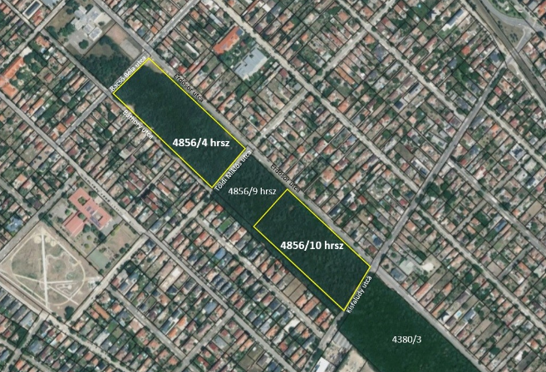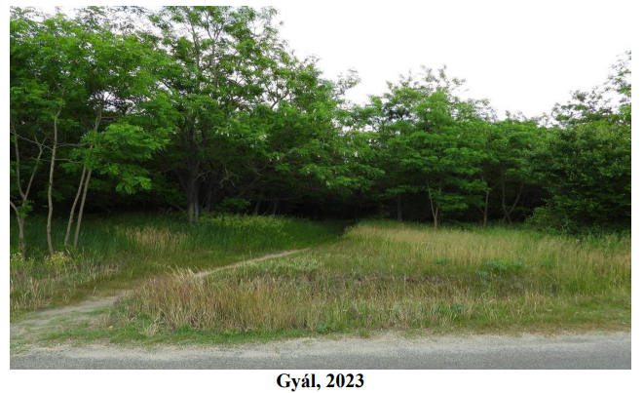
Gyáli–erdők Természetvédelmi Terület (forrás: 14/23. (IX.28.) Önk. rendelet)
Gyáli-erdők Természetvédelmi Terület ingatlannyilvántartási adatai:
Hrsz. | Művelési ág | Nagyság | Tulajdonos
4856/4 | erdő | 2 ha 6606 m² | Magánszemély
4856/10 | erdő | 2 ha 3026 m² | Gyál Város Önkormányzata
Összesen |  | 4 ha 9632 m²

A “Gyáli-erdők” helyi jelentőségű természetvédelmi területhez természetvédelmi kezelési terv készült. A terv időtartama 2023-2033. év, és a rendelet 5. számú mellékletét képezi.
A kezelési terv szerint a főbb természetvédelmi stratégiák a következők:
- Művelési ág megváltoztatása legfeljebb 1 hektár nagyságban megengedett, szem előtt tartva azt, hogy az erdő művelési ág helyett magas zöldterületi arányú közösségi használatú tér alakuljon ki, őshonos növényfajok prioritásával.
- Törekedni kell az erdőrészletekben a ligetes állomány kialakítására, a zárt akácerdő ligetessé tételére, helyenként akár tisztások (homoki gyepek) kialakítására is.
- Madárodú telep létesítése különböző fajok megtelepedésére alkalmas.
- Tanösvény kialakítása az erdőterületen, előzetes tájépítészeti terv alapján.

Jálics-domb Természetvédelmi Terület
Az ingatlan szinte teljes területe telepített akácos erdő, csak a szegélyében fordul elő erősen bolygatott, másodlagos homoki gyepvegetáció. Egyfajta második lombkoronaszintet alkotva tömeges az ökoszisztémában idegen kései meggy, amelynek jelenléte, invazív volta miatt kifejezett káros a területen.
A védelem célja a természetközeli élőhelyek legalább mai állapotban való megtartása, optimális esetben javítása.
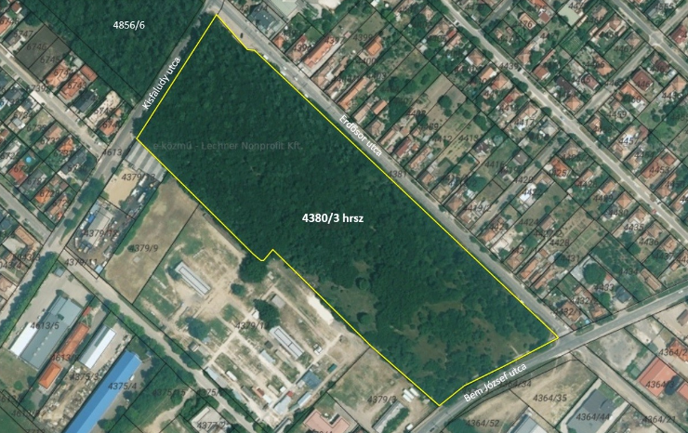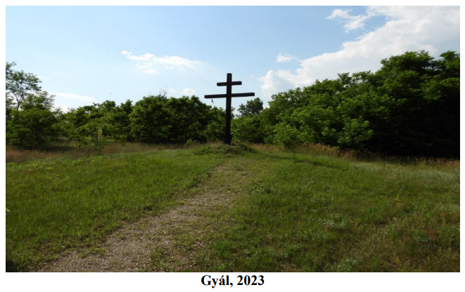
Jálics-domb Természetvédelmi Terület (forrás: 14/23. (IX.28.) Önk. rendelet)
Jálics-domb Természetvédelmi Terület ingatlannyilvántartási adatai
Hrsz. | Művelési ág | Nagyság | Tulajdonos
4380/3 | erdő | 5 ha 2931 m² | Gyál Város Önkormányzata

A “Jálics-domb” helyi jelentőségű természetvédelmi területhez természetvédelmi kezelési terv készült, amelynek időtartama 2023-2033. év, és a rendelet 6. számú mellékletét képezi.
A kezelési terv szerint a főbb természetvédelmi stratégiák a következők:
- Művelési ág váltás legfeljebb 1 hektár nagyságban megengedett, szem előtt tartva azt, hogy az erdő művelési ág helyett magas zöldterületi arányú közösségi használatú tér alakuljon ki, őshonos növényfajok prioritásával.
- Törekedni kell az erdőrészletekben a ligetes állomány kialakítására, a zárt akácerdő ligetessé tételére, sőt helyenként akár tisztások (homoki gyepek) kialakítására is.
- Madárodú telep létesítése különböző fajok megtelepedésére alkalmas.
- Tanösvény kialakítása az erdőterületen, előzetes tájépítészeti terv alapján.

Millenniumi park Természetvédelmi Terület
Az Önkormányzat 2023. évben gondoskodott a park védetté nyilvánításáról, amelynek célja a parkban található közösségi téren a természetvédelmi szemléletformálás feltételeinek biztosítása, illetve a régi temető, mint helytörténeti érték fenntartása, a homoki gyeptársulások védelme, és az itt élő állatfajok életfeltételeinek javítása.
Az ingatlan nagyobb része mesterségesen telepített park, kisebb része régi, felhagyott temető, és csupán kisebb foltokon láthatók az egykori másodlagos homoki gyepvegetáció nyomai.
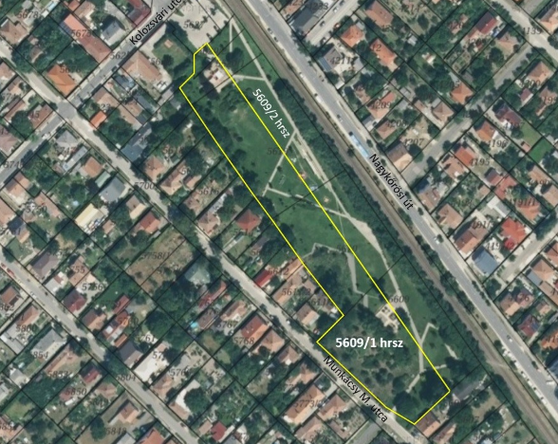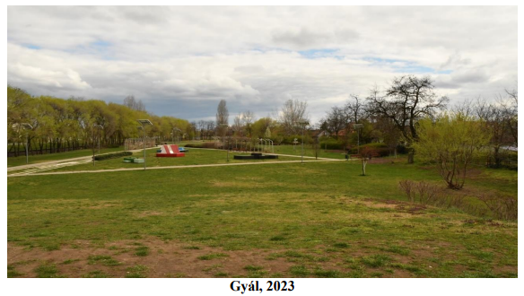
Millenniumi park Természetvédelmi Terület (forrás: 14/2023. (IX.28.) Önk. rendelet)
Hrsz. | Művelési ág | Nagyság | Tulajdonos
5609/1 | kivett, közpark és temető | 1 ha 0001 m² | Gyál Város Önkormányzata

A Millenniumi park helyi jelentőségű természetvédelmi területhez természetvédelmi kezelési terv készült, a terv időtartama 2023-2033. év, és a rendelet 7. számú mellékletét képezi.
A védelem célja az alapvetően mesterségesen betelepített, parkosított területek déli oldalának minél természetközelibbé tétele, míg a terület többi részén a természetközpontú nevelés, oktatás részére alkalmas közösségi tér kialakítása.
A kezelési terv szerint a főbb természetvédelmi stratégiák a következők:
- Törekedni kell a parkban a ligetes, laza szerkezetű növény állomány kialakítására, az idősebb faegyedek megőrzésére, és a kisebb homoki gyep foltok fenntartására is.
- A gyepterületek kialakításához meg kell gátolni a spontán cserjésedést és erdősülést, az inváziós növényfajok terjedését, főleg a felhagyott temető területén.
- Madárodú telep létesítése különböző fajok megtelepedésére alkalmas.
- Tanösvény kialakítása a területen, előzetes tájépítészeti terv alapján.
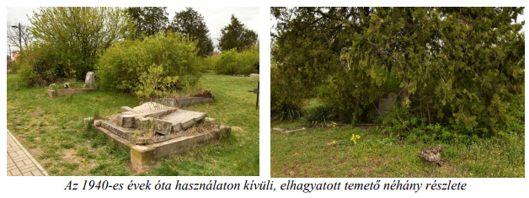
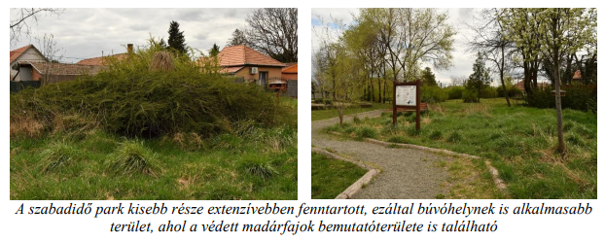
Millenniumi park Természetvédelmi Terület (forrás: 14/2023. (IX.28.) Önk. rendelet)

Zöldfelület- és épített környezet állapota

Gyáli Faültetési Program
Az Önkormányzat meghirdette a Gyáli Faültetési Programot, melynek keretében március 15-ig térítésmentesen lehetett facsemetét igényelni. A városvezetésnek kiemelten fontos a folyamatosan növekvő zöldfelületek arányának gyarapítása. A nagyszabású fásítási akció 2017. évi indulása óta 2023. évben ez már a hatodik ütem, s ezzel együtt a hat év alatt összesen 1 200 db facsemete került elültetésre, évente 200-200 db fával.
A Gyáli Faültetési Programnak köszönhetően ingatlanonként 1 db hárs-, kőris-, vagy juharfa csemetét igényelhettek azok az ingatlantulajdonosok, akik vállalták a fa lelkiismeretes gondozását. A városvezetés a fafajták kiválasztásánál szem előtt tartották a klímaváltozást, így figyelembe vették, hogy olyan őshonos fák kerüljenek elültetésre, amelyek lassabb növekedésükkel nem szívnak ki a talajból egyszerre sok vizet, ezzel is védve talajvizeink mennyiségét. A Gyál Városfejlesztési és Városüzemeltetési Nonprofit Kft. munkatársai felmérték az érintett ingatlanok előtti közterületet és kijelölték a fák helyét, és az ingatlantulajdonosokkal egyeztetve elültették a facsemetéket. A programra számos ingatlantulajdonos jelentkezett.

Zöldfelületi beruházások
Az önkormányzat kezdeményezésére, a lakosság bevonásával készült el a Víztorony melletti üres terület, valamint a Gyáli Bartók Béla Általános Iskola mögötti terület fejlesztéséről szóló koncepcióterv. A két közösségi és szabadidős park kivitelezése 2022. tavaszán kezdődött, majd ünnepélyes átadásukra 2023. június 3-án került sor.
Gyál Város Önkormányzata kiemelt feladatának tartja a város zöldfelületeinek folyamatos fejlesztését, ezért a 2018. évi költségvetésében már elkülönített összeg szerepelt ezen beruházások tervezésére. A Gyáli Bartók Béla Általános Iskola mögötti, valamint a Víztorony környéki üres, füves területek korábban tájépítészetileg kihasználatlanul álltak. Ezen területek parkosítása funkciógazdagabbá teszi a közelben lakók és az odalátogatók szabadidős lehetőségeit.
Az Önkormányzat a Víztorony melletti park tervezésével a Vár-Kert Műszaki Tervezési Kft.-t, a Bartók iskola mögötti park tervezésével pedig a Bord Építész Stúdió Kft.-t bízta meg. A kivitelezést a Víztorony melletti területen az Everling Kft. végezte bruttó 451 millió forintért, a Bartók iskola mögötti park kivitelezését pedig a Zöfe Kft. vállalta bruttó 866,2 millió forintért. A két park pénzben mérhető együttes értéke meghaladja az 1,3 milliárd forintot, de eszmei értéke ennél jóval magasabb is lehet.
A parkok eszközeinek, valamint az odalátogatók védelme érdekében a területen térfigyelő kamerák működnek, amelyek állandó összeköttetésben vannak a közterület-felügyelettel, a rendőrséggel és a polgárőrséggel. Amennyiben a parkhasználók rongálást tapasztalnak, a „KáptaLAN” applikáción keresztül azt gyorsan be tudják jelenteni az üzemeltetőnek.
Megvalósult továbbá a Munkácsy Mihály utca és Temesvári utca sarkán lévő fitnesz park környezetének parkosítása. Előkészítés alatt áll Crosspálya területén egy ifjúsági park kialakítása.

Víztorony melletti park
A beruházás tervezése során az alábbi szempontokat tartották szem előtt:
- sportfunkciót és kikapcsolódási lehetőséget nyújtson,
- a természetközeli, környezettudatos és gazdaságos parképítés és –fenntartás igénye,
- olyan játszóterek kialakítása, melyek a térségben kiemelkedőek és meghatározóak, egyedi eszközökkel rendelkeznek,
- fiatalabb generáció számára „kamaszpark” (10-14 évig), játéktér, találkozó terület, szabadidő eltöltésére alkalmas terület kialakítása,
- helyiek minőségi időtöltésének helyszíne,
- fiatalok számára közösségi tér létrehozása (padok, asztalok, minőségi utcabútorzat),
- jelentős zöldfelület építés, igényes járda kiépítése a park egész területén és parkvilágítás,
- a környező lakóterület zajvédelmét teljes egészében növényzettel és terepalakítással oldották meg, zajcsökkentést célzó többszintű növénytelepítéssel, a terület fásítással történő lehatárolásával,
- parkolóhelyek kialakítása, forgalmi rend változás jelölésével.
Az új parkban megtalálhatók fitnesz eszközök, bébi játszótér, nagyobb gyerekek játszótere, süllyesztett gyepes rendezvénytér gyeppad lelátóval, nagy gyerekek játszótere, „Kismotoros” pálya, WC, ivókutak, szabadtéri tornaszerek idősebb korosztálynak, játéktábla, beszélgető „sarok” asztalokkal, padokkal, futópálya kb. 200 m, gyepes „pihenőrét”, parkolók, szelektív hulladékgyűjtők. A vízszikkasztás helyben megvalósul. A parkvilágítás napelemmel történik.
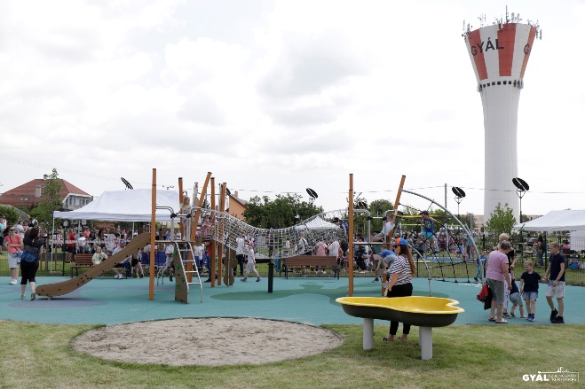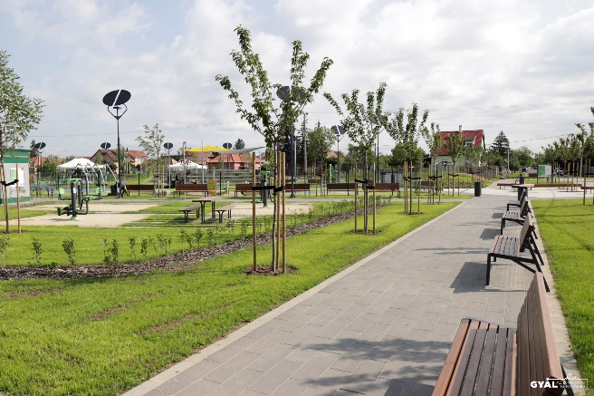
A Víztorony melletti park 2023. (forrás: https://gyal.hu)

Bartók iskola melletti park
Az új parkban jelentős zöldfelületet létesítettek, füves területek, fák és cserjék uralják a parkot. A koncepció az volt, hogy minden korosztály jól érezze magát a parkban, ezért olyan sport-eszközöket, játékokat és utcabútorokat terveztek, hogy a legkisebbektől az idősebb korosztályig mindenki megtalálja a kedvére valót. A tervek között szerepelt játszótér a 2-5 éves korosztálynak különféle játékokkal, fitnesz eszközök több korosztály számára, gumiburkolatú futópálya, mini-kreszpálya, ping-pong- és teqball asztalok, WC, kerékpártárolók, ivókutak, rendezvénytér, parkolók. Bartók park esőbeállója zöldtetővel készült. A vízszikkasztás helyben megvalósul. A parkvilágítás napelemmel történik.
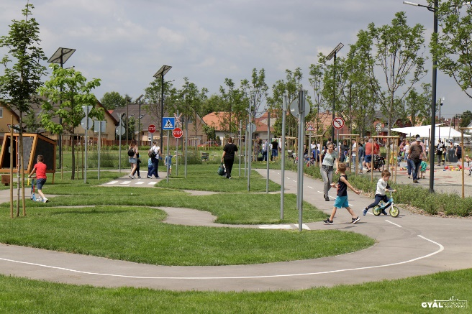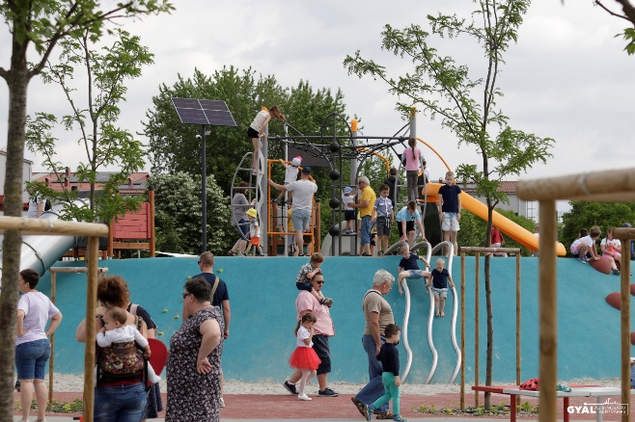
A Bartók iskola melletti park 2023. (forrás: https://gyal.hu)

Árpád téri játszótér
Az Önkormányzat kiemelten fontos feladatának tartja a gyáli játszóterek modernizációját, ennek jegyében készülhetett el az Árpád téri játszótér felújítása is, amely során a lakosság felől érkező igényeket is figyelembe vették. Mintegy 7,5 millió forintból újította fel az Árpád téren lévő játszóteret 2021. év folyamán. A felújítás során térkő burkolattal látták el a játszóteret körülvevő járdát, padokat és mobil WC-t is helyeztek el, megújult és a korábbinál nagyobb lett a homokozó, kicserélték az elhasználódott gumiburkolatot a játszóeszközök alatt.

Kálvin tér
2021. évben adták át a gyáli Kálvin téren az Óriáshomokozót, amely az Önkormányzat és helyi vállalkozások összefogásával született meg. A projekt részeként napvitorlát és mobil WC-t is telepítettek, a homokozót a gyermekek biztonsága érdekében kerítéssel kerítették körbe, padokat, kukákat telepítettek, valamint később világítást is elhelyeztek a területen.

Gyál vasútállomás környezetének fejlesztése
2021. évben kezdődtek meg a munkálatok a Gyál vasútállomás melletti területen. A projekt során megszépült az állomás környezete, P+R parkolót, kerékpártárolót alakítottak ki a vasút mindkét oldalán, parkosítottak, fákat ültettek, zöld felületeket hoztak létre, ahova padokat is kihelyeztek, napelemes kandelábereket és ivókutat is telepítettek. A vasútállomás korszerűsítéséhez a vasúttársaság is hozzájárult, hiszen új utasbeállókat telepített a peronokon. A MÁV az utaskomfort színvonalának növelése érdekében – elsősorban a nagyvárosok és Budapest agglomerációjában lévő – utasbeálló nélküli megállóhelyekre, illetve a rossz műszaki állapotú utasbeállók helyére korszerű, várakozásra alkalmas építmények fejlesztéséről döntött. Az új utasbeállókat világítással, jó minőségű padokkal, utastájékoztatással látták el. Az utasbeálló kifejlesztésével, kialakításával és felszereltségével az Önkormányzat célja, hogy vonzóbbá tegye az elővárosi közlekedést az utasok számára. A Kőrösi utat az állomás épületével összekötő földút 2020. szeptember elején került hivatalosan is a város tulajdonába, így megépülhetett a szilárd burkolatú út, ami mellett járda is helyet kapott. A projekt mintegy 166,2 millió forintból valósult meg, melyet az Önkormányzat finanszírozott. A vasútállomás környezetének csinosítása céljából készült el az a beruházás is, melynek során gyalogosjárda épült a Vasút utca Kisfaludy utcától az állomásig tartó szakaszán. A járdaépítés a város saját finanszírozásából valósult meg, mintegy 15 millió forint értékben.

Utak, parkok, játszóterek üzemeltetése
Gyál városunk úthálózata csaknem teljes mértékben pormentesített, szilárd burkolatú. A közutak állagának védelmét és a közúti közlekedés biztonsága érdekében ezek karbantartását, takarítását, síkosság mentesítését az Önkormányzat tulajdonában álló Gyál Városfejlesztési és Városüzemeltetési Nonprofit Kft. látta el. A zöldterületek gondozása évről-évre egyre meghatározóbb szerepet kap a Társaság feladatai között.
A környezet tisztaságának javítása és a város lakosainak egészség megőrzése érdekében naponta ürítik a köztéri szeméttárolókat, takarítják a játszótereinket, buszmegállókat és állandó harcot vívnak az illegális szemetelőkkel. A tavaszi időszakban faápolást, illetve fakivágási/fapótlási munkákat végeznek.

Útfelújítások
Az Önkormányzat 2021. évben elvégezte a Kolozsvári utca (Iglói utcától a Bajcsy-Zsilinszky utcáig tartó szakasz) felújítását. A beruházás a közvilágítási oldalon elkezdődött a járda- és szikkasztóárkok felújítása, ezt követően a másik oldali járdák és árkok következtek, végül az útburkolat felújítása is megtörtént. A beruházás keretében 20 fát is elültettek az út mentén.
A Bacsó Béla utcában szintén befejeződtek 2021. évben az útépítési munkálatok, 800 méter hosszan épült új járda a páratlan oldalon, míg a páros oldalon a tönkrement járdaszakaszokat javították ki, valamint szikkasztóárkokat építettek, az útburkolat is megújult az utca teljes szakaszán.
2023. évi útfelújítási projektek során, több utcában az útburkolat új aszfalt réteget kapott, valamint a vízelvezetés felújítása során árok karbantartás és árok újra profilozás történt. A munkálatok során az úttestben található aknafedlapok szintbeemelésre kerültek.
2023. évi útfelújítási program bemutatása:
Megnevezés | Hossz (m)
Bocskai utca | 1 382
Bercsényi utca | 1 102
Dobó Katica utca | 1 102
Somogyi Béla utca | 1 002
József Attila utca | 1 102
Arany János utca | 200
Kosztolányi utca | 610
Puskás utca | 600
Dankó Pista utca | 420
Mária utca | 200
Liszt Ferenc utca | 350
Brassói utca (Bajcsy-Z. utca és Erdősor utca között, marással) | 360

2023. évben két új gyalogátkelőhellyel lett gazdagabb a város, elkészült a Bartók Béla utcában (Bartók – Bacsó és Bartók – Kodály utcák kereszteződésében) az a két zebra, amik a Bartók iskola biztonságosabb megközelítését teszik lehetővé. További zebra létesült a Bánki Donát utca-Vecsési út sarkán is.

A helyi környezet védelme
Gyál Város Önkormányzata Képviselő-testületének a közösségi együttélés alapvető szabályairól, valamint ezek elmulasztásának jogkövetkezményeiről szóló 19/2023. (XII. 1.) számú önkormányzati rendelete szabályozza helyi környezet védelmével kapcsolatos közösségi együttélés szabályait. Eszerint az ingatlantulajdonos kötelessége az ingatlana előtti közterület rendben tartása. A rendelet egyes környezetvédelmi előírásai – többek közt – az alábbiak:
„11. § Közösségi együttélés alapvető szabályait sértő magatartást valósít meg,
a) az az ingatlantulajdonos, ingatlankezelő, bérlő vagy használó, aki az ingatlana előtti járdaszakasz, járda hiányában egy méter széles területsáv, kerékpárút, járda melletti zöld sáv esetén az útszegélyig terjedő teljes terület, valamint a nyílt árok és ennek műtárgyai területén
aa) a hó eltakarításáról, a síkosság-mentesítéséről nem gondoskodik,
ab) a zöldfelület rendben tartásáról - különös tekintettel az allergén növények (pl. parlagfű) eltávolításáról- nem gondoskodik,
ac) az inváziós fajú fás szárú növények terjedésének megakadályozásáról nem gondoskodik,
ad) a közlekedést, valamint az utak, csomópontok beláthatóságát akadályozó, járda és úttest fölé nyúló, közlekedési táblákat eltakaró faágak, bokrok 2 méter? gondozásáról, nyeséséről nem gondoskodik, illetve ezen munkálatok során környezetkárosító anyagokat használ,
b) aki közterületen lévő, fásszárú növényt engedély nélkül kivág, vagy megcsonkít az élet- és balesetveszély, sürgős kárelhárítás miatti azonnali intézkedés kivételével.
…
d) aki a szikkasztó árkokat feltölti, megszünteti, az árkokba eldugulás vagy rongálódás okozására alkalmas anyagot vezet, a víz elfolyását gátolja,
e) aki nem gondoskodik az ingatlanon keletkező csapadékvíz saját területen történő gyűjtéséről vagy szikkasztásáról,
f) aki a víziközmű-szolgáltató és a Gyál Város Önkormányzata Képviselő-testületének hozzájárulása nélkül közkifolyókon szolgáltatott ivóvizet nem háztartási célra használja, hanem egyéb célra, különösen építkezéshez, gépkocsi mosáshoz, locsoláshoz.”

A közterületeken a vandalizmus elleni védelemre különös figyelmet fordít az Önkormányzat. A városban térfigyelő-kamerarendszer működik 52 db megfigyelőponttal, a felvételek 4 operatív állomáson követhetőek. A rendészeti feladatokat a közterület-felügyelet, a rendőrség és a helyi polgárőrség látja el.

Zaj- és rezgésvédelmi helyzet
Az Önkormányzat – az Újfelújítások fejezetnél már bemutatott – aszfaltozási munkálatai által csökkent a közlekedési zajterhelés. A Bartók iskola melletti park, a Víztorony melletti park és Gyál vasútállomás park felújítása során zajfogó növénysor és dombok kerültek kialakításra a zajártalom mérséklésére.
Gyál Város Önkormányzata Képviselő-testületének a közösségi együttélés alapvető szabályairól, valamint ezek elmulasztásának jogkövetkezményeiről szóló 19/2023. (XII.1.) számú önkormányzati rendelete is megfogalmaz a zaj- és rezgésvédelem helyi szabályainak betartásával kapcsolatos magatartási szabályokat.
A környezeti zaj kezeléséről és értékeléséről szóló 280/2004. (X. 20.) számú Kormányrendelet értelmében a rendeletben meghatározott éves forgalomnagyságot meghaladó közlekedési létesítményekre stratégiai zajtérképet és zajcsökkentési intézkedési tervet kell készíteni és rendszeres időközönként felülvizsgálni. A tervezési feladat ellátását a közlekedésért felelős miniszter által kijelölt szervezet, a KTI Közlekedéstudományi Nonprofit Kft. végzi. A 2020. évben elkészült zajtérkép és az ahhoz tartozó intézkedési tervvel az Önkormányzat nem értett egyet, továbbá a lakossági véleményezésre bocsátott dokumentummal kapcsolatban több zajra és levegőszennyezésre vonatkozó panasz is érkezett, így az Önkormányzatunk az M0 autóút és az M5 autópálya, mint nagyforgalmú közutak által keltett zajhatást, valamint légszennyezést saját finanszírozásban, független szakértői méréseket végeztetett. A méréseket, a veszélyhelyzettel összefüggésben hozott járványügyi intézkedések (kijárási korlátozás) megszűnését követően végeztették el, hogy a kapott mérési eredmények a valós terhelést tudják bemutatni. A 117/2020.(XI.26.) számú polgármesteri határozat biztosította a mérések fedezetét, és bízta meg a Vibrocomp Kft-t. A vizsgálati eredményeket a Képviselő-testület a 2021. szeptember 30-i ülésén tárgyalta.

Közlekedési zaj és zajterhelés vizsgálat
A közlekedési zaj és zajterhelés mérés meghatározását a vonatkozó jogszabályok, helyi adottságok, forgalmi viszonyok, valamint a korábbi mérési tapasztalatok figyelembevételével végezték.
A zajmérés 3 ponton történt 2021.07.07-08. napokon. Mérési időtartam: nappal 16 óra, éjjel 8 óra.
Helyszínek: Gyál, Akácfa u. 11/2.; Gyál, Mikszáth K. u. 21.; Gyál, Újvilág u. 135.
Eredmény: a vizsgált területeken a mértékadó A-hangnyomásszint sem nappal, sem éjjel nem haladja meg a jogszabályban előírt határértéket, ezért zajvédelmi intézkedés nem indokolt.

Levegőminőség
Az illegális avarégetés és nem felelő tüzelőanyag felhasználás elleni küzdelemben az Önkormányzat is részt vett. Az észlelt eseteket az illetékes járási hivatal felé továbbítja, amely szerv hatóságként jár el az ügyben. A közterület-felügyelet bejelentés esetén helyszíni ellenőrzést is végez.
Az allergén gyomnövények elleni védekezésben tekintetében belterületen a helyi jegyző, külterületen pedig az illetékes kormányhivatal növény- és talajvédelmi osztálya járt el hatóságként.
A zajmérésekkel együtt, a 117/2020.(XI.26.) számú polgármesteri határozat biztosította a mérések fedezetét, és bízta meg a Vibrocomp Kft-t. A vizsgálati eredményeket a Képviselő-testület a 2021. szeptember 30-i ülésén tárgyalta.

Levegőtisztaságvédelmi vizsgálat
Levegőtisztaságvédelmi monitoring vizsgálat 2 mintavételi ponton, 24 órás időtartammal történtek, az alábbi időpontban és helyen:
- 2021. július 14-15. Gyál, Galopp Major;
- 2021. július 15-16. Gyál, Akácfa u. 15.
A kiértékelés során a légszennyező anyagok koncentráció értékei órás és 24 órás átlagolással kerültek meghatározásra.
Eredmény: a környezeti levegő szén-monoxid, és nitrogén-dioxid, ózon és kén-dioxid koncentráció értékei nem haladták meg a hatályos rendeletben lévő 1 órás és 24 órás határértékeket.

Klímavédelem
Gyál Város Önkormányzata a KEHOP-1.2.1-18-2018-00141 számú „Klímastratégia kidolgozása és klímatudatossági szemléletformáló programok megvalósítása Gyálon” nevű pályázattal 20 millió forint vissza nem térítendő Európai Uniós támogatást nyert. Elkészült a város klímastratégiája 2020. évben: Gyál Város Klímastratégiája 2020-2030. kitekintéssel 2050-ig. Továbbá számos előadás, workshop, fotó- és rajzpályázat is megvalósult a Gyáli Klímastratégiai Program keretében, amely sikeresen lezárult 2022. májusában.
A klímavédelmi dokumentumokban megfogalmazott energetikai célok megvalósítását sürgette a 2022. évi energiaválság. Az Önkormányzat erőfeszítéseket tett a válság hatásainak csökkentése érdekében, így előtérbe került az energiaválságról szóló, és energiamegtakarításokkal kapcsolatos tájékoztatások erősítése, illetve intézkedett az átlagon felüli fogyasztók új önkormányzati rezsitámogatásáról.
Az Arany János Közösségi Házban klimatizált helyiség várta a lakosságot hőségriadó esetén. A Tátika Óvodában hűsítő párakapu létesült.

Gyáli Klímastratégiai Program
A projekt fő célja, a társadalom klímaváltozással kapcsolatos ismereteinek bővítése volt, a klímaváltozáshoz való alkalmazkodást szolgáló szakmai tudásbázis megteremtése. Gyál Város Önkormányzata olyan költséghatékonyan megvalósítható szemléletformáló programsorozatokkal, képzésekkel, közösségi együttműködések megvalósításával és konkrét információk átadásával kívánta megvalósítani céljait, amelyek a pályázat előírásainak megfelelően hozzájárulnak a környezettudatos magatartás elterjedéséhez. A helyi klímastratégia kidolgozása révén bővültek a lakosság, a helyi köz- és gazdasági szereplők klímaváltozással összefüggő ismeretei, ezzel javult a klímaadaptációs intézkedések végrehajtásának hatékonysága.
A projekt részeként kidolgozásra került egy klímastratégiai terv, amellyel hosszútávú stratégiai célkitűzések mentén biztosítható Gyál város alkalmazkodása a klímaváltozás hatásaihoz, konkrét programok, intézkedési tervek előkészítésével. A pályázat során, szemléletformáló programok által ismertették meg a gyáli lakosokkal az energiatudatos gondolkodást és a kapcsolódó viselkedésmintákat. Számos előadás, workshop, fotó- és rajzpályázat is megvalósult. Bővítették a helyi lakosság klímatudatossággal kapcsolatos általános és gyakorlatorientált ismereteit. A gyermekeknek rajzpályázatot hirdettek, illetve „ökolabirintussal” és nekik szánt kiadványokkal ismertették meg velük a klímaváltozás hatásait. A felnőttek figyelmét fotópályázattal, szemléletformáló előadásokkal és workshopokkal, illetve kiadványokkal hívták fel. Fotó- és rajpályázatainkon értékes nyereményeket lehetett nyerni, ezzel is ösztönözték a lakosokat a részvételre. A projekt megvalósítását a pandémia számos módon nehezítette, azonban a pályázati kiírás minden pontját sikerült teljesíteni, így a Gyáli Klímastratégiai Program sikerrel zárult. (forrás: www.gyalklima.hu)

Vízgazdálkodás
Gyál város csapadékvíz elvezető rendszere szikkasztó árkos kialakítású, elvezető árok nincs, ezáltal kedvező módon megvalósul a csapadékvíz helyben tartása.
A parkok öntözését talajvíz felhasználással oldja meg a város.

A gyáli vízbázis környezeti állapota
Gyál város vízellátását két vízbázis biztosítja az A1, és B2 jelű vízbázisok, és az azokra telepített víztermelő kutak. Az A1. vízbázis a víztorony melletti telephelyen található, a B2. vízbázis Felsőpakony területén helyezkedik el, környezetét erdő és mezőgazdasági terület határolja. A termelt víz a vízkémiai értékelés alapján vas és mangán koncentráció szempontjából kifogásolható, mindegyik kút termelt nyers vize kezelést igényel. Ezek a komponensek réteg eredetűek, a vízben felszíni szennyezésre utaló nyomok nincsenek.
Gyálon a szennyvízcsatorna hálózat kiépítettsége közel 100%-os, azonban a szennyvízcsatornahálózatba bekapcsolt lakások aránya nagyjából 97%-os. Ezért a legfontosabb teendő a településen a csatornával még nem ellátott ingatlanok mielőbbi szennyvízcsatornára való kötése. Egyéb jelentősnek mondható szennyezőforrás nincs a kutak utánpótlódási (védterület) területén. (forrás: https://dpmv.hu/tajekoztatok/vizbazisokkal-kapcsolatos-tajekoztatasok-gyal)

Ivóvízhálózat felújítási és tisztítási munkálatok
Az 1869/2021. (XII.3.) Korm. határozat alapján Gyál Város Önkormányzata ivóvízhálózat felújítási és tisztítási feladatra 396.945.000 Ft támogatásban részesült. A munkálatok két fő részre bonthatók, úgymint több száz tolózár és tűzcsap beépítés, illetve csere, valamint mintegy 100 km ivóvízhálózat hydrogéles mosatása.
A tolózárak és tűzcsapok cseréje, illetve az újak telepítése 2022. év során elkezdődtek. A jelentős mennyiségű tolózár beépítése lehetővé teszi, hogy a tisztítási munkálatok, illetve a későbbi üzemeltetés alatt előforduló meghibásodások során ne egész településrészeket kelljen kizárni a szolgáltatásból, hanem csak kisebb, néhány utcából álló területeket.

Vízvezeték gerinchálózatának hydrogéles mosatása
A Dél-Pest Megyei Víziközmű Szolgáltató Zrt. (DPMV Zrt.) és Gyál Város Önkormányzata közösen a 2022. évi előkészítő munkálatokat követően a 2023. évben folytatta a települési vízhálózat ún. „hydrogéles eljárással” történő tisztítását. A mechanikus tisztítás során a kiszakaszolt vezetékekbe „hydrogél vonatot” juttatnak, amit víznyomás segítségével visznek keresztül a csöveken. A technológia alkalmazásával a csőfalakon lerakodott részecskék teljes mértékben eltávolíthatók. A hydrogél vonat három szakaszból épül fel, így egyetlen munkafolyamat során képes mechanikai tisztításra, a szennyeződések önmagába oldására és fertőtlenítésre is.

Locsolási tilalom
A vízgazdálkodásról szóló 1995. évi LVII. törvény 4. § (1) bekezdés c) pontja szerint a települési önkormányzat feladata a közműves vízellátás körében a települési közműves vízszolgáltatás korlátozására vonatkozó terv jóváhagyásáról és a vízfogyasztás rendjének megállapításáról való gondoskodás.
Gyál Város Önkormányzat közigazgatási területén 2022. júliusban nappali locsolási tilalom elrendelése vált szükségessé. A DPMV Zrt. szerint a nappali locsolási tilalom elrendelésének indoka, hogy a víztermelő kapacitás tartósan nem volt képes a jelentkező igények folyamatos kielégítésére. A vízkorlátozással érintett tevékenységek vízfelhasználása a közüzemi hálózatban nyomáscsökkenést, vízhiányt idézhet elő.
Talajvízkutak
A DPMV Zrt. 2 db új kút fúrását valósította meg 2023-ban.

Hulladékgazdálkodás
Összességében elmondható, hogy Gyál városában igen széleskörű a hulladékgyűjtés, kezelés és leadás lehetősége. Az Önkormányzat és lakossági önkéntesek mellett, civil szervezetek, cégek, vállalkozások, oktatási- nevelési intézmények is elhivatottak a város tisztasága mellett, így ezen tradíciót folytatni kívánják a következő években is.

Zöldhulladék gyűjtés
Az FCC Magyarország Kft. ingatlanonként és naptári évenként szabványos lebomló zsákot biztosított a lakosság számára, melyet a közszolgáltatást igénybe vevő, nyilvántartott ingatlantulajdonosok vehettek át. A kerti zöldhulladék csak FCC emblémás, lebomló zsákokban helyezhető ki, kivéve a kötegelt gallyak, amiket rendezetten kihelyezve, zsák nélkül szállítanak el.

Veszélyes hulladék, elektronikus hulladék és gumiabroncsok leadása
Az Önkormányzat lehetőséget biztosított a városban élők számára, hogy a háztartásaikban összegyűlt veszélyes hulladékot a meghirdetett időpontokban és helyszíneken díjmentesen leadhassák. Továbbá háztartásonként maximum 4 db gumiabroncs leadására is lehetőség nyílt. A nagyméretű tehergépkocsi abroncsokat nem veszik át.

Házhoz menő lomtalanítás
A házhoz menő lomtalanítás rendszere az elmúlt években már megszokottá vált. A szolgáltatást a lakosság évente egy alkalommal díjmentesen igényelheti és a begyűjtést az FCC Magyarország Kft. végezi a hulladékgazdálkodási közszolgáltatás részeként. A lomtalanítás olyan hulladékok elszállítására nyújt lehetőséget, melyek a folyamatos kommunális (heti) ürítés során nem kerülnek elszállításra az edényzetet meghaladó méretük miatt.

Begyűjött hulladék mennyiségek
2020-2023 év hulladék begyűjtési eredményei Gyál településen
HULLADÉK BEGYŰJTÉS (kg) | 2020 | 2021 | 2022 | 2023
Gumiabroncs - lakossági | 13 460 | 31 400 | 28 360 | 2206 /db/
Zöldhulladék - lakossági és ipari hulladék komposztálás | 2 356 370 | 2 354 230 | 2 194 960 | 1 065 500
Lomhulladék - lakossági | 244 070 | 241 610 | 237 050 | 105 660
Települési szilárd hulladék - lakossági hull. árt. 200301 (lerakás) | 6 087 920 | 5 993 280 | 5 376 760 | 2 853 210
Vegyes műanyag hulladék | 888 560 | 896 660 | 850 320 | 406 760
Üveg | 17 243 | 21 391 | 32 388 | 14 540
Elektromos | 27 340 | 36530 | 27 400 | 20 050
Veszélyes | 26 532 | 26 532 | 22 905 | 13380
Energetikai hasznosítás - HUHA** | 0 | 0 | 454 300 | 0
MINDÖSSZESEN: | 9 661 495 | 9 601 633 | 9 224 443 | 4 479 100+  2206 db gumiabroncs
**Hazánkban jelenleg egy, a vegyes települési hulladékot energetikai hasznosítással kezelő mű (a Fővárosi Hulladékhasznosító Mű, HUHA) működik.

2021. év eredményei

Az Önkormányzat 2021. évben is megszervezte az elektronikai hulladékok gyűjtését, mely egy nyári és egy őszi alkalommal végzett gyűjtést foglalt magában. Kizárólag gyáli magánszemélyek adhatták le a feleslegessé vált elektronikai eszközeiket, lakcímkártya bemutatását követően. A számok azt mutatják, hogy a lakosság részéről az ilyen típusú hulladékok leadása iránt rendkívül nagy igény mutatkozik, ugyanis az áprilisi gyűjtés során 18,8 tonna, míg az októberi gyűjtés során 17,73 tonna hulladék gyűlt össze.
2021-ben másodjára valósult meg az önkormányzat szervezésében és a Gyál és Térsége Hulladékgazdálkodási Nonprofit Kft. finanszírozásában a veszélyes hulladék lakossági leadásának térítésmentes lehetősége a közterület-felügyelők ellenőrzésében és koordinálásában. Rendkívül sikeresnek és hatékonynak bizonyult a lakosság körében, 26,5 tonna veszélyes hulladék gyűlt össze. Az akció során az alábbi mennyiségben kerültek a különböző veszélyes hulladék típusok leadásra:
Fáradt olaj | 227 kg
Szárazelem | 90 kg
Akkumulátor | 70 kg
Fénycső | 99 kg
Pala | 9 420 kg
Oldószer | 301 kg
Irodatechnika | 91 kg
Festék | 7 520 kg
Szennyezett göngyöleg | 780 kg
Növényvédőszer | 72 kg
Spray flakon | 35 kg
Bitumenes hullámlemez | 7 700 kg
Étolaj | 127 kg

2022. év eredményei
Az Önkormányzat 2022. évben is megszervezte az elektronikai hulladékok gyűjtését, az előző évhez hasonló feltételek mellett. Az áprilisi gyűjtés során 17,99 tonna, míg az októberi gyűjtés során 9,41 tonna hulladék gyűlt össze.
2022. májusban először szervezte meg az Önkormányzat a CD/DVD/floppy lemezek és kazetták gyűjtését Gyál Városfejlesztési és Városüzemeltetési Nonprofit Kft. segítségével és elszállíttatását a HWD Recycling Kft-n keresztül. Összesen 980 kg hulladék került elszállításra.
2022-ben szintén megvalósult az Önkormányzat szervezésében és a Gyál és Térsége Hulladékgazdálkodási Nonprofit Kft. finanszírozásában a veszélyes hulladék lakossági leadásának térítésmentes lehetősége, a Fegy Polgárőr és Tűzoltó Egyesület ellenőrzésében és koordinálásában. Rendkívül sikeresnek és hatékonynak bizonyult a lakosság körében, 22,9 tonna veszélyes hulladék gyűlt össze. Az akció során az alábbi mennyiségben kerültek a különböző veszélyes hulladék típusok leadásra:
Fáradt olaj | 1 170 kg
Szárazelem | 48 kg
Akkumulátor | 252 kg
Fénycső | 70 kg
Pala | 8 560 kg
Oldószer | 70 kg
Irodatechnika | 65 kg
Festék | 5 185 kg
Szennyezett göngyöleg | 585 kg
Növényvédőszer | 80 kg
Spray flakon | 135 kg
Bitumenes hullámlemez | 6 540 kg
Étolaj | 145 kg

2023. év eredményei
Az Önkormányzat a 2023. évben is megszervezte az elektronikai hulladékok gyűjtését, mely egy nyári és egy őszi alkalommal végzett gyűjtést foglalt magában. A hulladékokról szóló 2012. évi CLXXXV. törvénynek az egyes energetikai és hulladékgazdálkodási tárgyú törvények módosításáról szóló 2021. évi II. törvénnyel és az egyes energetikai és közszolgáltatási tárgyú törvények módosításáról szóló 2021. évi LXVIII. törvénnyel módosított egyes rendelkezései által 2023. július 1-jétől a MOHU MOL Hulladékgazdálkodási Zrt., mint Koncessziós Társaság végezheti 35 évig a hulladékok begyűjtését és kezelését. A számok azt mutatják, hogy az akció iránt rendkívül nagy igény mutatkozik. 2023. évben, az áprilisi gyűjtés során 13,29 tonna, a szeptemberi gyűjtés során 6,76 tonna, így összesen 20,05 tonna elektronikai hulladék gyűlt össze.
2023. májusban a CD/DVD/floppy lemezek és kazetták gyűjtését is megszervezte az Önkormányzat, ennek eredményeképpen 518 kg hulladék került elszállításra a megbízott HWD Recycling Kft. által.
2023. májusban a gumiabroncs begyűjtésre is sor került, amely során összesen 2206 db gumiabroncs került leadásra a lakosság által.
2023. évben is megrendezésre került az Önkormányzat szervezésében, valamint a Gyál és Térsége Hulladékgazdálkodási Nonprofit Kft. finanszírozásában a helyi lakosság számára térítésmentesen igénybe vehető veszélyes hulladék gyűjtés. A rendkívül sikeres és hatékony hulladékgyűjtési akció eredményeképpen 13,38 tonna veszélyes hulladék gyűlt össze. Az akció során az alábbi mennyiségben kerültek a különböző veszélyes hulladék típusok leadásra:
Fáradt olaj | 525 kg
Pala | 4 840 kg
Irodatechnika | 35 kg
Festék | 3 840 kg
Növényvédőszer | 80 kg
Bitumenes hullámlemez | 4 060 kg

Hulladék statisztika az elmúlt 10 év tükrében
Az elmúlt 10 évben begyűjtött hulladék mennyiségek alakulását az alábbi diagrammok mutatják be, hulladék típusonként.

Hulladékmentesítési akció a Szarka-tanyánál és környékén
A 2022. év száraz, aszályos időjárása miatt a vadak természetes itatói, vizes élőhelyei mind kiszáradtak. A Soroksár-Gyál Egyesült Vadásztársaság tagjai ezért megpróbálták mesterséges itatókkal pótolni ezeket. Gyál közigazgatási területén a Szarka-tanyánál és környékén két kis „tó” alacsony vízállással ugyan, de megmaradt, ellenben megmutatkozott, hogy mennyire szennyezett lett mindkettő az emberi hanyagság, gondatlanság, szemetelők miatt. Ezért határozták el a Vadásztársaság tagjai, hogy társadalmi munkában 2022. szeptemberben lehetőségeik szerint a hulladékot kiszedik és kitisztítják a vadak utolsó vízvételi lehetőségeit. Körülbelül 5 m3 szemét és 35-40 db autógumi került elő. Jól látható volt a tavak partján, hogy ezeken az akadályokon keresztül kellett megközelíteni a szomjas élőlényeknek az életet adó vizet, ráadásul nem csak a parton, hanem a mederben is rengeteg mérgező hulladék volt. A kiszedett szemetet a Gyál Városfejlesztési és Városüzemeltetési Kft. munkatársai elszállították.
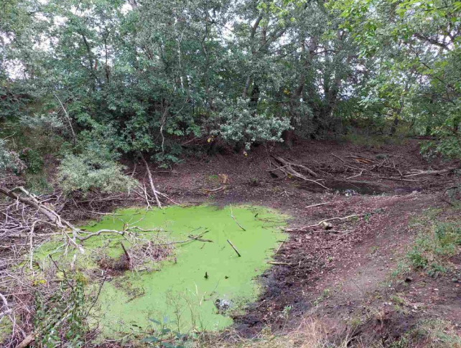
Szarka-tanya környékén lévő kis tó kitisztítása (forrás: gyal.hu)

Gyál legnagyobb illegális hulladéklerakóhelyének megszüntetése
Gyál teljes területe az elmúlt évek hulladékmentesítési és hulladékgyűjtési kampányai eredményeképpen hatalmas mennyiségű hulladéktól tisztulhatott meg, mely tisztaságot, Gyál Város Önkormányzata a városban lakó polgárok nagy többségével közösen védi. Sajnos a terület (014/45 hrsz.), külterületi „szántó” besorolású, Biancs-tanya elnevezésű ingatlan és annak környezete kivétel volt ez alól, az itt található több mint 4000 m2-en szétterülő illegális „szeméttelep” ügye megoldatlan volt. Az elmúlt évek során a Hivatal munkatársai számos hatósági eljárást folytattak le közösen a hatáskörrel rendelkező hatóságokkal (kormányhivatal, rendőrség, földhivatal), melyek közül kiemelkedően szoros együttműködés alakult ki a Pest Megyei Kormányhivatal Környezetvédelmi, Természetvédelmi és Hulladékgazdálkodási Főosztályával (továbbiakban: PMKH). 2020. szeptemberben a PMKH megállapította az engedély nélküli hulladékgazdálkodási tevékenységet. A hulladékmentesítésre felszólított kötelezett ellen a felmért, közel 26 tonna veszélyes hulladék, és az ismételt elkövetés ténye miatt több millió forint hulladékgazdálkodási bírság került kiszabásra. Az érdemi előrelépést azonban a kötelezett fellebbezési kérelmei lassították.
2022. évben a PMKH pályázati úton lehetőséget kapott arra, hogy az eljárásaiban már szankcionált, azonban önkéntes teljesítés elmaradása miatt még szennyezett területek hulladékmentesítéséről gondoskodjon, természetesen úgy, hogy a felmerülő költségeket a hatósági eljárásokban kötelezettekre terhelje. Tekintettel arra, hogy a kötelezett a hulladék elszállításáról önkéntes teljesítéssel nem gondoskodott, az évek óta fennálló környezetkárosítás mihamarabbi megszüntetése érdekében Gyál Város Önkormányzata sürgette ezen pályázati forrás mielőbbi igénybevételét.
2022. szeptemberben a PMKH szervezésében a teljes szennyezett terület hulladékmentesítése megtörtént, megszüntetve ezzel a város legnagyobb illegális hulladéklerakóhelyét. A terület tisztaságának megőrzése, az illegális hulladéklerakás megelőzése érdekében az Önkormányzat forgó rendszámfelismerő kamera telepítésével, annak 24 órás figyeltetésével, továbbá fizikai akadályként árkok és kerítés kialakításával gondoskodik a terület tiszta állapotának megóvásáról.
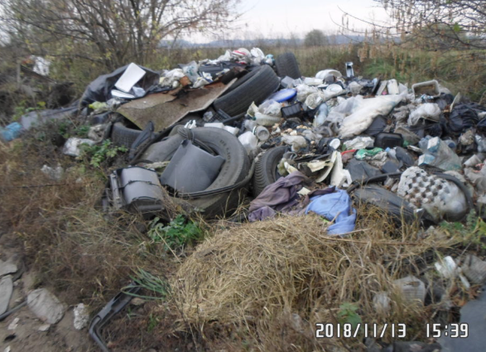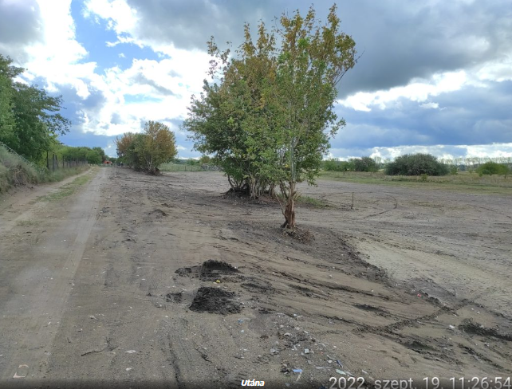
Az illegális hulladéklerakó felszámolása (forrás: gyal.hu)

TeSzedd! akció
A TeSzedd! – Önkéntesen a tiszta Magyarországért akció ma hazánk legnagyobb önkéntes mozgalma. 2021. évben kilencedik alkalommal megvalósult programhoz a GYÖSZ – Gyáli Önkéntes Szemétszedők Egyesülete, a Városfejlesztési és Városüzemeltetési Nonprofit Kft. és a gyáli Eötvös József Technikum diákjai és tanárai, valamint a XVIII. kerületi Vörösmarty Mihály Ének-zenei Nyelvi Általános Iskola és Gimnázium diákjai is csatlakoztak. Ők az eseményen való részvételükkel – amellett, hogy sokat tettek Gyál városának tisztaságáért – az érettségi előfeltételeként meghatározott 50 kötelező közösségi szolgálati órájukból is letudhattak néhányat. Eredetileg egy hét állt az önkéntesek rendelkezésére, hogy a vállalt területeket megtisztítsák, városunkban ebből 3 nap folyt a munka. Sorra került a Jálics-domb, a Vecsési út teljes hossza, a Bem József utcai (új) és a Táncsics Mihály utcai (régi) temető környéke, több belvárosi parkoló és utca, a Patak utca és a helyi szántók közötti utak. A Gyáli Önkéntes Szemétszedők az országos TeSzedd akciót összevonták saját, „Városi Nagytakarítás” projektjükkel, mivel több helyszínen, az illegális lerakatok tartalmaztak veszélyes, illetve építési-bontási hulladékot is. Ezek elszállítását az egyesület az önkormányzattól nyert pályázati keretből finanszírozta. Az esemény alatt több, mint 300 zsák szemét gyűlt össze.

Lakossági tájékoztatás és szemléletformálás
Az Önkormányzat a helyi lakosságot rendszeresen tájékoztatta a környezeti ügyekről, az esetleges egészségügyi kockázatokról a következő felületeken: Önkormányzat hivatalos honlapja (www.gyal.hu), az Önkormányzat facebook oldala, havonta megjelenő nyomatott helyi sajtó.
A Gyáli Klímastratégiai Program keretében számos szemléletformálást célzó kampányt megvalósított az Önkormányzat, ezeket a Klímavédelem című fejezetben fejtjük ki részletesen. A Program fő célja a lakosság klímaváltozással kapcsolatos ismereteinek bővítése és a klímaváltozáshoz való alkalmazkodást szolgáló szakmai tudásbázis megteremtése volt.
Az ifjúság környezeti szemléletformálásra is gondot fordít az Önkormányzat. Zöld Óvoda Program működik a városban. Rendszeresek a környezeti nevelési programok az oktatási-, nevelési intézményekben (1 bölcsőde, 3 óvoda, 3 általános iskola, 1 középiskola), és a jeles környezetvédelmi világnapokra folyamatosan programokat szerveznek (Madarak és fák napja; Föld napja; Víz világnapja).

„Tiszta udvar, rendes ház” elismerő címek
Régi idők mozgalmát élesztette újra az Önkormányzat a 2022. évben létrehozott „Tiszta udvar, rendes ház” elismerő címmel, amelynek gyökerei az 50-es évek végére nyúlnak vissza. Az elismerés célja a lakosság ösztönzése környezetének szépítésére, amellyel a pályázók egyben Gyál város esztétikus képének kialakításához is hozzájárulnak. A díjazottak egyenként bruttó 50.000 forint pénzjutalmat és egy, a ház falára rögzíthető „Tiszta udvar rendes ház” feliratú kerámiatáblát kaptak.

Állatvédelmi Témahét
Az Állatvédelmi Témahét célja a gyermekek szemléletformálása, ezzel kialakítva a belső motivációt a cselekvő állatvédelemre, mellyel a felelős állattartásra és az állatokkal való helyes bánásmódra lehet nevelni az óvodáskorú gyermekeket. Legfőbb cél a gyermekek tudását kiszélesíteni, empatikus képességeiket magasabb szintre emelni, ezáltal etikus állattartásra, állatvédelemre ösztönözni őket.

Veszélyelhárítás
A civilizációs katasztrófák vonatkozásában elsősorban a veszélyes anyagokkal foglalkozó üzemek jelentik a legnagyobb kockázatot. Gyálon egy felső küszöbértékű veszélyes ipari üzem működik. (Cargo-Partner Kft. 2360 Gyál, Prologis Park DC5. ÉP, az üzem tevékenységi köre, rendeltetése: raktározás, logisztika). A felső küszöbértékű veszélyes ipari üzemek által veszélyeztetett településekre a kormányrendelet előírásainak megfelelően külső védelmi tervet kell készíteni, valamint lakossági tájékoztató kiadványt kell megjelentetni. Gyál település érintett a külső védelmi terv készítésében és lakossági tájékoztató kiadásában.
Természeti katasztrófák általi veszélyeztető tényezők között az időjárási kockázatok valamennyi településen előfordulhatnak. Ezen belül elsősorban a rendkívüli időjárási eseményekhez kapcsolódóan a viharkárok léphetnek föl, valamint a téli időjáráshoz kapcsolódó extrémitások, mint rendkívüli havazás, hó-átfúvás okozta torlaszok, jegesedés, köd.
Az emberi tevékenységhez kapcsolható további veszélyforrások a közlekedési kockázatok. Így valamennyi autópálya, főútvonal és teherszállítással érintett vasútvonal ide sorolandó. A légi forgalom is jelentős. A Budapest Liszt Ferenc Nemzetközi Repülőtér közelsége az ott zajló légi forgalomhoz kapcsoltan hordoz érdemleges veszélyt.
A településeket az azonosított veszélyeztető hatások és a bekövetkezési gyakoriság, valamint a korrekciós tényező alapján kapott értékeknek megfelelően katasztrófavédelmi osztályba sorolják. Az éves besorolás felülvizsgálat alapján Gyál városa I-es, legmagasabb katasztrófavédelmi besorolást kapott. Évente egyszer a település polgármestere elvégzi a kockázatbecslési eljárást (amennyiben indokolt javaslatot tesz a település besorolásának módosítására).
(forrás: https://pest.katasztrofavedelem.hu/19255/pest-megye-veszelyeztetettsege)

